ALCALDÍA DE PASTO ADOPTÓ MEDIDAS DE SEGURIDAD PARA EL PARTIDO DEPORTIVO PASTO – ATLÉTICO NACIONAL
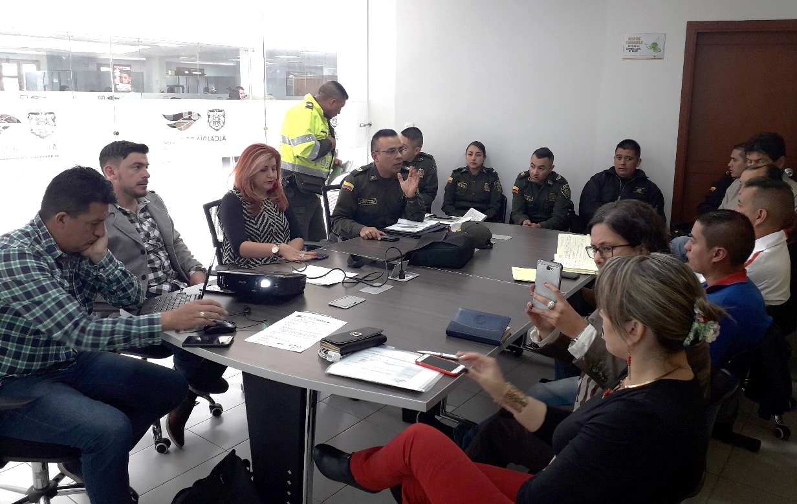
La Comisión Local de Fútbol conformada por la Alcaldía de Pasto en articulación con la Policía Metropolitana tomaron decisiones y medidas definitivas de seguridad para el partido que se jugará este domingo 9 de septiembre entre el Deportivo Pasto y el Atlético Nacional en el Estadio Departamental Libertad.
La Secretaría de Gobierno, Carolina Rueda Noguera manifestó que en la Comisión Local de Fútbol se articularon las estrategias necesarias en el sentido de ofrecer el domingo un espectáculo deportivo en paz y en calma. “Se determinaron los controles de ingreso al estadio, se coordinó el cierre de vías, requisas y la conducción de los buses que vienen en camino de los hinchas del Atlético Nacional. Así mismo, se acordó qué tribunas serán destinadas para el equipo visitante y donde sólo podrán ingresar menores de edad que sean mayores de 14 años, de la misma manera informarle a la comunidad que sólo se podrá ingresar a la tribuna del equipo visitante con la camiseta. Los extintores, la pólvora y el papel picado están completamente prohibidos para ingresar al estadio”.
La Comisión Local de Fútbol conformada en esta oportunidad por las secretarías de Gobierno, Tránsito y Transporte, Pasto Deporte, Dirección para la Gestión del Riesgo de Desastres, Personería Municipal, Defensoría del Pueblo, Secretaría de Recreación y Deporte Departamental, y el Oficial de Seguridad del Deportivo Pasto, socializó con los representantes de las barras populares de cada equipo el protocolo de seguridad que se manejará el próximo domingo.
El Teniente Coronel de la Policía Metropolitana Freddy Pérez, informó que en esta Comisión se determinó que la tribuna norte es específicamente para los hinchas del equipo del Atlético Nacional, “hoy se tuvo un acercamiento con los representantes de las barras de cada equipo y se les puso en conocimiento todos los dispositivos, para ese día. Vamos a tener tres anillos de seguridad, con cerca de 400 hombres y se pidieron unos apoyos especiales a la región, de ESMAD y Carabineros los cuales estarán disponibles para garantizar la seguridad a toda la comunidad”.
Finalmente, el Teniente Coronel hizo una invitación amplia para el partido, “vivamos en paz y con fraternidad este partido, la Policía Nacional esta para acompañarlos, queremos que sea un buen evento deportivo donde la gente se divierta mirando a su equipo. Así mismo invitar a la comunidad para que nos brinde cualquier información que tenga de alguna situación anómala que se presente con los aficionados, comunicándose a la línea 123”.
Información: Secretaria de Gobierno, Carolina Rueda Noguera, celular: 3137652534
Somos constructores de paz

ESTE VIERNES, EN RUEDA DE PRENSA SERÁ LANZADO EL OCTAVO SIMULACRO DE EVACUACIÓN POR SISMO
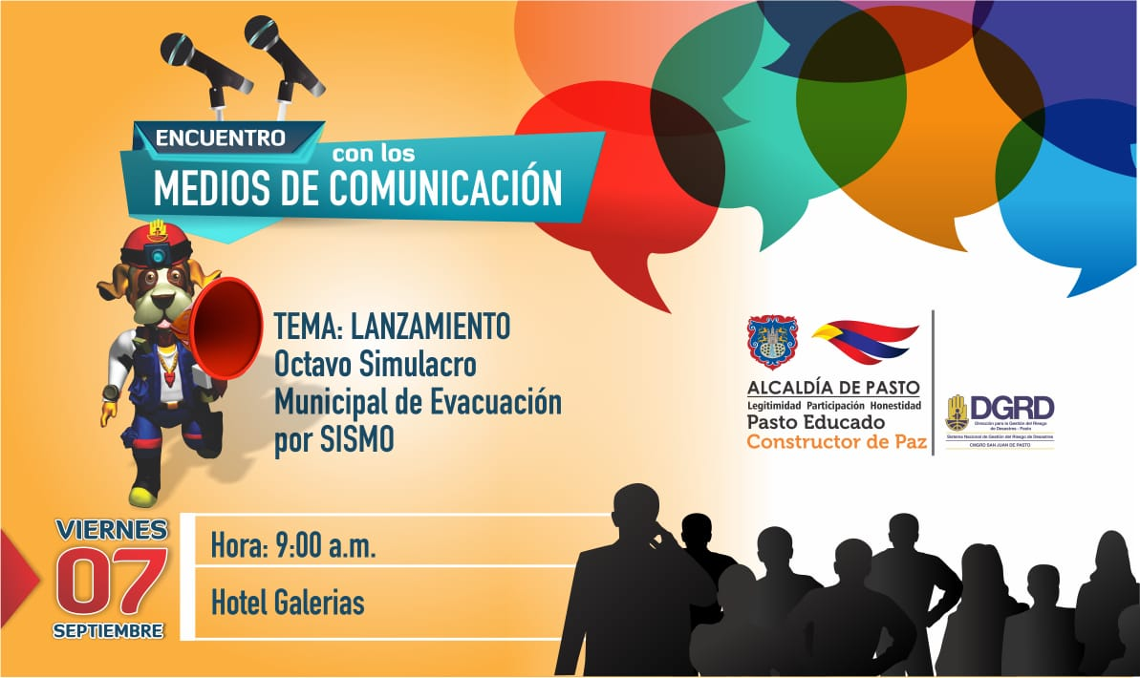
En rueda de prensa, este viernes 7 de septiembre, a las 9 de la mañana, en el hotel Galerías, la Alcaldía de Pasto a través de la Dirección de gestión de Riesgo de Desastres, lanzará el Octavo Simulacro de Evacuación por Sismo, a realizarse el próximo 24 de octubre. En este encuentro los medios de comunicación locales conocerán los detalles de este evento que año tras año, se constituye en una oportunidad para que las diferentes entidades y la ciudadanía en general, pongan en práctica sus diferentes planes de emergencia ante evento sísmico.
Somos constructores de paz

AVANZA LA INTERVENCIÓN DE AVANTE EN LA CARRERA 27: POR CONTINUIDAD DE OBRA A PARTIR DEL VIERNES 7 DE SEPTIEMBRE SE REALIZARÁ EL CIERRE COMPLETO DE LA CALLE 17 ENTRE LA CRA 28 Y CRA 26
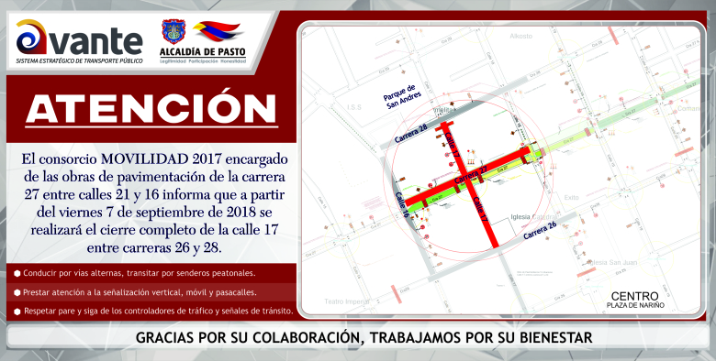
La Alcaldía de Pasto, a través de Avante SETP, avanza en los trabajos del corredor de la Carrera 27. Por este motivo, la entidad informa que a partir del viernes 7 de septiembre se realizará el cierre completo de la calle 17 entre la carrera 28 y la carrera 26. con el fin de dar continuidad al proyecto de “Construcción de la infraestructura vial, espacio público y obras complementarias del corredor vial de la carrera 27 entre calles 16 y calle 21- tramo central, para la implementación del Sistema Estratégico de Trasporte Público de la ciudad de Pasto”.
El Consorcio Movilidad 2017, contratista encargado de la obra, informa que este cierre se realiza teniendo en cuenta el Plan de Manejo de Tránsito aprobada por la Secretaria de Tránsito del Municipio de Pasto, y asegura que tienen en cuenta las medidas de manejo de la circulación vial, disminuyendo así el impacto y las restricciones en la movilidad ocasionada por las actividades de construcción. Sin embargo, recomienda conducir por vías alternas y senderos peatonales, además de seguir las instrucciones de seguridad del personal de obra.
Este proyecto de Avante SETP que hasta el momento tiene un avance de obra superior al 71%, finalizará en el mes de octubre y tiene como objetivos principales la ampliación de andenes, la implementación de una vía de dos carriles en sector oriente-occidente, un separador con Ciclo ruta, y un carril en sentido Occidente – Oriente, mejorando las condiciones de movilidad y la eficiencia, comodidad y seguridad del Sistema Estratégico de Transporte Público de la ciudad de Pasto.
Información: Gerente Avante Jairo López Rodríguez. Celular: 3233179821

Somos constructores de paz

CONMEMORACIÓN DEL DÍA MUNDIAL DE PREVENCIÓN DEL SUICIDIO
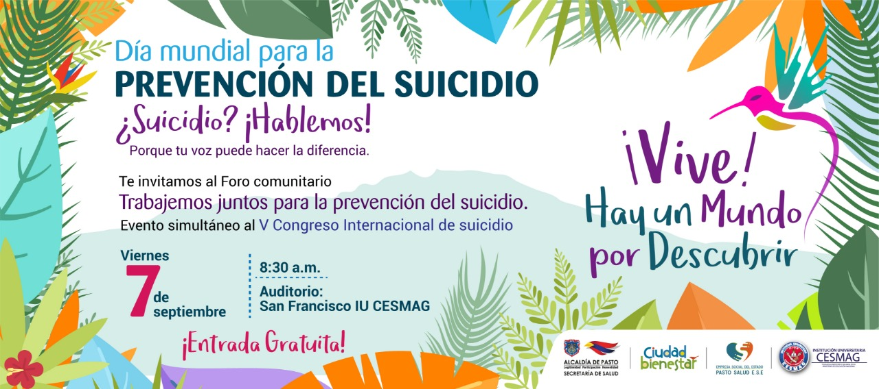
Con el lema “Trabajando juntos para prevenir el suicidio”, la Alcaldía de Pasto, a través de la Secretaría de Salud, ha organizado diferentes actividades para la conmemoración del Día Mundial de Prevención del Suicidio, que tienen como propósito, hacer un llamado a toda la ciudadanía y a todos los sectores, a unir esfuerzos frente a esta problemática social.
En el municipio de Pasto se registraron 21 casos de suicidio consumados (14 hombres y 7 mujeres), de los cuales, el 35%, corresponde a personas entre 25 y 40 años. Se presentaron 250 intentos de suicidio, con una incidencia del 34% en adolescentes y jóvenes entre 13 y 17 años. El 30% han sido en jóvenes entre 18 y 24 años correspondientes a las estadísticas más elevadas por rango de edad (datos con corte 30 de junio de 2018 – Observatorio del Delito y SIVIGILA)
Para la conmemoración de este día, la Secretaría de Salud, a través de acciones colectivas de la ESE Pasto Salud, ha organizado un Foro comunitario que ha denominado “Trabajemos juntos para prevenir el Suicidio”, que tendrá como ponentes, al doctor Hernán Ortiz, ex presidente de la Red Mundial de Suicidiólogo, de Guatemala, y al magister Leoncio Paredes, Director del Programa de Psicología de la IU CESMAG; este foro se llevará a cabo en el Auditorio San Francisco de la Institución Universitaria CESMAG, el 7 de septiembre de 2018. La invitación es abierta al público. Alterno a este evento, se realizará el V Congreso Internacional del Suicidio.
Para el lunes 10 de septiembre se ha planificado una ‘Velatón por la Vida’, como una sentida conmemoración a las víctimas de suicidio y un llamado a la vida, para aquellos que han pensado en algún momento en la muerte. Se realizará en la Plaza de Nariño, a partir de las 4:00 pm con la creación de un Espiral por la vida, que se encenderá a las 6:30 pm y finalizará a las 8:00 pm.
La Secretaria de Salud Diana Paola Rosero Zambrano, explicó que la principal causa de los suicidios consumados es desconocida, “muchas personas pueden estar pensando en el suicidio y no dar señales evidentes de que así sea, aunque siempre estén presentes; por eso es fundamental, hacer un llamado a la ciudadanía, para que conozca, se informe y pueda identificar los factores de riesgo que pueden desencadenar este acto mortal”; la funcionaria añadió que la desinformación, hace actuar incorrectamente ante un hecho relacionado con la conducta suicida, poniendo en mayor riesgo la vida de una persona, de ahí la importancia de desmitificar aquellas creencias referentes al tema.
Estos eventos son abiertos y permitirán informarse e interactuar con expertos en el tema.
Información: Secretaria de Salud Diana Paola Rosero. Celular: 3116145813 dianispao2@msn.com

Somos constructores de paz

“EXPOPAZTO”, LA FERIA DE EXPERIENCIAS DE PAZ URBANAS Y RURALES QUE SE DESARROLLARÁ EL 7 DE SEPTIEMBRE EN PASTO
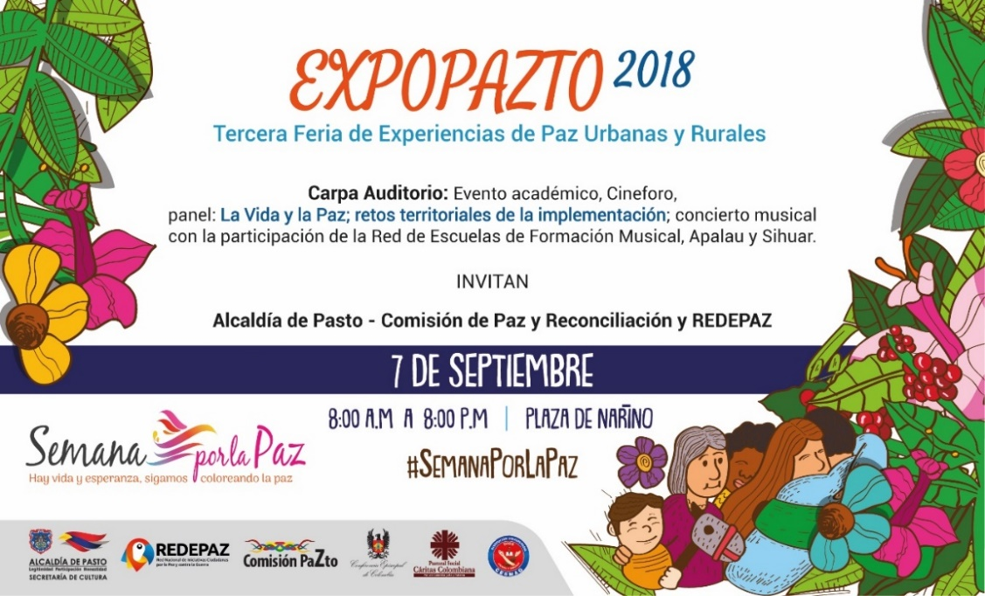
En el marco de la programación de la Semana por la Paz, que se lleva a cabo del 2 al 9 de septiembre, la Alcaldía de Pasto a través de la Comisión de Paz y REDEPAZ, vienen liderando diferentes actividades, entre las que se encuentran la tercera feria de experiencias de paz urbanas y rurales ‘Expopazto’, a desarrollarse el viernes 7 de septiembre en el Parque Nariño de 8:00 de la mañana a 8:00 de la noche.
Para el evento se han dispuesto cerca de 35 stands y una carpa auditorio, que será el escenario central para el desarrollo de diferentes actividades, entre las que se encuentran un ciclo de conferencias, el cineforo “Documentales que vivencian la necesidad de la paz” y el panel: ‘La vida y la paz. Retos territoriales de la implementación’. La jornada culmina con el concierto musical “La vida y la paz, lo más preciado en Nariño”, donde participarán estudiantes de la Red de Escuelas de Formación Musical y las agrupaciones: Apalau y Sihuar.
La jornada contará con la participación de la Comisión de Paz de la Alcaldía de Pasto, Secretaría de Educación Municipal, REDEPAZ, Institución Universitaria Cesmag, Universidad de Nariño, Universidad Mariana, Proinco, Fundación Caminos de Paz y Esperanza y la Institución Educativa Municipal Artemio Mendoza Carvajal.
Alterno a esta programación en la Plaza de Nariño desde las 2:00 de la tarde del viernes 7 de septiembre y hasta las 2:00 de la tarde del sábado 8 de septiembre, las mujeres nariñenses por la paz lideraran la jornada ‘Mujeres del sur tejiendo paz y reconciliación’, donde se tejerá la colcha de la paz durante 24 horas seguidas, como protesta simbólica en defensa de la vida y en memoria de los líderes que han sido víctimas del conflicto.
Información: Miembro Comisión de Postconflicto y Paz, Zabier Hernández Buelvas. Celular: 3136575982
Somos constructores de paz

ALCALDÍA DE PASTO INVITA A LA COMUNIDAD DEL BARRIO MARÍA ISABEL A UN NUEVO RECREOPARQUE ESTE SÁBADO 8 DE SEPTIEMBRE
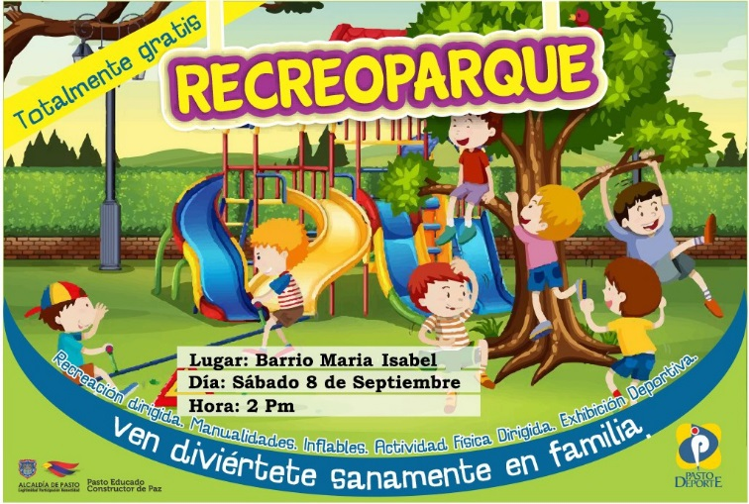
Continuando con una de las estrategias implementadas exitosamente por la Administración Municipal, el Instituto Pasto Deporte, a través de su Programa de Recreación ha programado para este sábado 8 de septiembre a partir de las 2:00 de la tarde un nuevo Recreoparque en el barrio María Isabel.
En la jornada los habitantes de este sector podrán disfrutar de actividades recreativas como inflables, manitos creativas y exhibiciones deportivas. Además, los monitores del Programa de Hábitos y Estilos de Vida Saludable Zarandéate Pasto coordinarán las sesiones de Actividad Física.
Los Recreoparques son una alternativa recreativa cuya finalidad es visitar cada fin de semana los diferentes barrios, comunas y corregimientos de la capital nariñense y hacer partícipes a niños, niñas, jóvenes, adultos, personas con discapacidad y adultos mayores, de las actividades que promueven la sana convivencia, la salud y el uso adecuado del tiempo libre.
La Alcaldía de Pasto y Pasto Deporte invitan a todas las personas que habitan este sector para que participen de estas actividades que promueven la integración a través de la práctica del Deporte, la Recreación y la Actividad Física.
Información: Director Pasto Deporte Pedro Pablo Delgado Romo. Celular: 3002987880 pedrodelgado1982@gmail.com
Somos constructores de paz

LICITACIÓN PÚBLICA PARA EL MEJORAMIENTO CON PAVIMENTO ASFÁLTICO Y OBRAS COMPLEMENTARIAS EN VÍA DEL CORREGIMIENTO DE CATAMBUCO
La Alcaldía de Pasto en aras de garantizar la transparencia en los procesos de licitación, pone en conocimiento de la ciudadanía la licitación de obra pública en la que el contratista se compromete con el municipio de Pasto - Secretaría de Infraestructura y Valorización, a realizar el mejoramiento con pavimento asfáltico y las obras complementarias del corredor Cruz de Amarillo hacia el puente de Río Bobo (k0+000-k3+000) – Corregimiento de Catambuco, municipio de Pasto departamento de Nariño, a precios unitarios fijos, por una cuantía de 5,640,000,000 de pesos.
Para conocer más información sobre la licitación de obra pública, pliegos de condiciones y demás, ésta se encuentra disponible en la página del Secop, a través del link: https://bit.ly/2PI1CfV .
Somos constructores de paz

SE AMPLÍAN INSCRIPCIONES PARA CURSO DE REDACCIÓN Y COMPOSICIÓN DE CUENTOS ROSA, PARA LA POBLACIÓN LGBTI DE MUNICIPIO DE PASTO
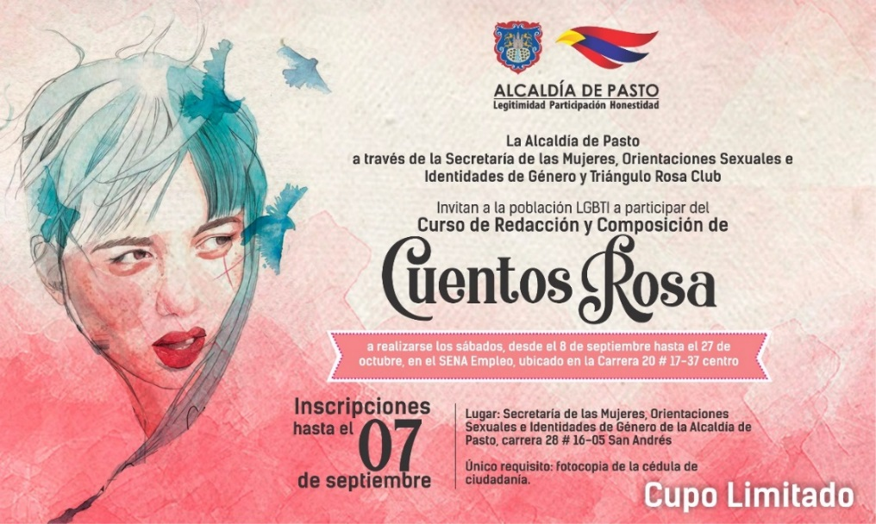
La Secretaría de las Mujeres, Orientaciones Sexuales e Identidades de Género de la Alcaldía de Pasto y Triángulo Rosa Club invitan a la población LGBTI a participar del curso de Redacción y Composición de Cuentos Rosa, a realizarse los sábados, desde el 8 de septiembre hasta el 27 de octubre, en el SENA Empleo, ubicado en la Carrera 20 # 17-37 centro.
Las inscripciones se realizan en la Secretaría de las Mujeres, Orientaciones Sexuales e Identidades de Género de la Alcaldía de Pasto, carrera 28 # 16-05 San Andrés, hasta el 07 de septiembre de 2018. Único requisito: fotocopia de la cédula de ciudadanía. Cupo Limitado.
Información: Karol Eliana Castro Botero, Secretaría de las Mujeres, Orientaciones Sexuales e Identidades de Género, celular 3132943022
Somos constructores de paz

SE REALIZA PRIMERA FERIA COMERCIAL DEL DÍA EL AMOR Y LA AMISTAD EN LA PLAZA DE MERCADO DE EL POTRERILLO
La Alcaldía de Pasto a través de la Dirección de Plazas de Mercado, con el propósito de promocionar las actividades comerciales de los usuarios internos de las plazas de mercado, hace el acompañamiento a la Primera Feria Comercial del Día el Amor y la Amistad a realizarse este sábado 8 de septiembre en el sector de ‘Mercancías en la Plaza de Mercado de El Potrerillo’ a partir de las 8:00 de la mañana a 12:00 del mediodía, donde ofrecerán ropa para hombre, mujer y niños, calzado, lencería, variedades, el mejor regalo al menor precio.
Información: Directora Administrativa de Plazas de Mercado, Blanca Luz García Mera. Celular: 3113819128
Somos constructores de paz

PAGO SUBSIDIO ECONÓMICO A BENEFICIARIOS PROGRAMA COLOMBIA MAYOR “Para que madrugar, si en la tarde también puedes cobrar”
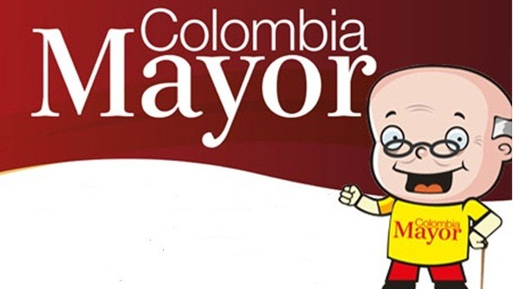
La alcaldía de Pasto, a través de la Secretaría de Bienestar Social, comunica a los beneficiarios del “Programa Colombia Mayor” que a partir del 7 hasta el 27 del presente mes, se cancelará la nómina de septiembre correspondientes a julio y agosto del año en curso.
CRONOGRAMA ZONA URBANA
Se informa a la comunidad, que el horario de atención, es de lunes a viernes de 8:00 de la mañana a 12:00 del mediodía y de 2:00 a 6:00 de la tarde, como también los días sábados en horario de 8:00 de la mañana a 12:00 del mediodía, conforme al siguiente cronograma de pagos.
DE ACUERDO CON EL PRIMER APELLIDO
Letra del primer apellido | Fecha de Pago
A, B | 7 de septiembre 2018
C, D, | 10 de septiembre 2018
E, F, G, | 11 de septiembre 2018
H, I, J, K, | 12 de septiembre 2018
L, M, N, Ñ | 13 de septiembre 2018
O, P, Q | 14 de septiembre 2018
R, S, T | 17 de septiembre 2018
U, V, W, X, Y, Z | 18 de septiembre 2018
PENDIENTES POR COBRAR | Del 19 hasta el 27 de septiembre

PUNTOS DE PAGO EFECTY - SERVIENTREGA
Se invita a los beneficiarios del programa Colombia Mayor, a conocer los 28 puntos de pago que se han autorizado y cobrar en el LUGAR MÁS CERCANO A SU DOMICILIO.
COMUNA | PUNTOS DE PAGO
Comuna 1 | Santiago (Cra 23 N. 11 – 64 LC)
 | Américas (Cra 19 N. 14 - 21)
Comuna 2 | Fátima (Cll 17 N. 13 -76)
Comuna 3 | Villa Flor (Mz 17 Cs 28)
 | Santa Mónica (Mz B Cs 92)
 | Miraflores Diagonal 16 C # 1E - 55
 | *El Tejar Cra 3A # 19 – 20
Comuna 4 | Potrerillo (Cra 7 # 15 – 77)
 | Terminal Pasto (Cra 6 N. 16 B – 50 Local 120)
 | Avenida Idema Calle 18 A # 10 – 03
Comuna 5 | Chambú II Mz 27 Cs 9
 | Pilar Cra 4 N. 12 A 20
Comuna 6 | Tamasagra Mz 14 Cs 18
 | Avenida Boyacá Cll 10 B N. 22 – 02
Comuna 7 | Parque Infantil (Cll 16 B N. 29 -48)
 | Centro Comercial Bomboná local 1(Cll 14 # 29 – 11 Local 1)
Comuna 8 | Avenida Panamericana (Cll 2 # 33 – 09)
Comuna 9 | Vía Hospital San Pedro (cll 16 N. 37 -07)
 | *Quintas de San Pedro (DIMONEX) Carrera 47 # 12 - 69 Local 101
Comuna 10 | Emas Cra 24 # 24 - 23
 | *Centenario Cra 19 # 23-41
 | *Nueva Aranda Mz B 4 Cs 15
Comuna 11 | * San Luis cra 39 # 28-25
 | Avenida Santander cra 21 # 21 -87
 | Corazón de Jesús Mz 18 Cs 8
Comuna 12 | Avenida Colombia junto al Batallón Boyacá (Cll 22 N. 15 – 25)
Encano | Efecty El Encano
Catambuco | Efecty Catambuco

CRONOGRAMA DE PAGOS ZONA RURAL
Para el caso de los adultos mayores que residen en los corregimientos se solicita cobrar en su respectivo sector, considerando las siguientes fechas y lugares de pago.
Aclarando que los pagos en la zona rural se realizarán a partir del 7 hasta el 18 de septiembre, conforme al cronograma establecido.
FECHA | CORREGIMIENTO | No. DE PERSONAS | LUGAR DE PAGO | HORARIO
Viernes 7  septiembre 2018 | Mocondino | 292 | Salón Comunal | 8:00 am a 12:00 m
 | Jamondino | 286 | Escuela Centro Educativo | 2:00 pm a 5:00 pm
Domingo 9 septiembre 2018 | Buesaquillo | 347 | Institución Educativa | 8:00 am a 1:00 pm
lunes 10 septiembre 2018 | Morasurco | 102 | Salón Comunal | 8:00 am a 11:00 am
 | Mapachico | 90 | Salón Comunal | 12:00 m a 5:00 pm
martes 11 septiembre 2018 | Santa Bárbara | 342 | Salón Comunal | 8:00 am a 12:00 m
 | Socorro | 140 | Salón Comunal | 1:00 pm a 5:00 pm
miércoles 12 septiembre 2018 | Jongovito | 162 | Salón Comunal | 8:00 am a 10:00 am
 | Gualmatan | 120 | Salón Cultural | 11:00 am a 1:00 pm
 | Obonuco | 175 | Salón Comunal  *(Teatro y Danzas) | 2:30 pm a 5:00 pm
jueves 13 septiembre 2018 | La Caldera | 111 | Salón Comunal | 8:00 am a 11:00 am
 | Genoy | 171 | Iglesia. | 12:00 m a 5:00 pm
lunes 17 septiembre 2018 | La Laguna | 242 | Salón Comunal | 7:00 am a 12:00 m
Martes 18 septiembre 2018 | Cabrera | 133 | Salón Comunal | 8:00 am a 11:00 am
 | San Fernando | 142 | Escuela Institución Educativa  *(Teatro y Danzas) | 2:30 pm a 5:00 pm

Para mayor información se sugiere a los beneficiarios, consultar en cada nómina, la fecha y el punto de pago asignado, a través de la página de internet de la Alcaldía de Pasto:
www.pasto.gov.co/tramites y servicios/bienestar social/colombiamayor/ingresar número de cédula/arrastrar imagen/clik en consultar.
https://bit.ly/2NSZvFN
Se recuerda a todos los beneficiarios del programa que para realizar el respectivo cobro es indispensable:
- Presentar la cédula original
- Únicamente para el caso de las personas mayores en condición de discapacidad que no pueden acercarse a cobrar, presentar PODER NOTARIAL, éste debe tener vigencia del mes actual (SEPTIEMBRE), además debe presentar cédula original tanto del beneficiario/a como del apoderado/a.
Igualmente, pueden dirigirse hasta las instalaciones del Centro Vida para el Adulto Mayor, ubicado en la Secretaría de Bienestar Social, barrio Mijitayo Cra 26 Sur (antiguo Inurbe) o comunicarse a la siguiente línea telefónica: 7238682 – 7244326.
Información: Subsecretaria de Gestión y Proyectos, Magaly Arteaga Romero, celular 3166291147
Somos constructores de paz

VERIFICACIÓN DE NIÑOS, NIÑAS, ADOLESCENTES DESESCOLARIZADOS Y VERIFICACIÓN ESTADO DE MATRÍCULA DEL PROGRAMA MÁS FAMILIAS EN ACCIÓN
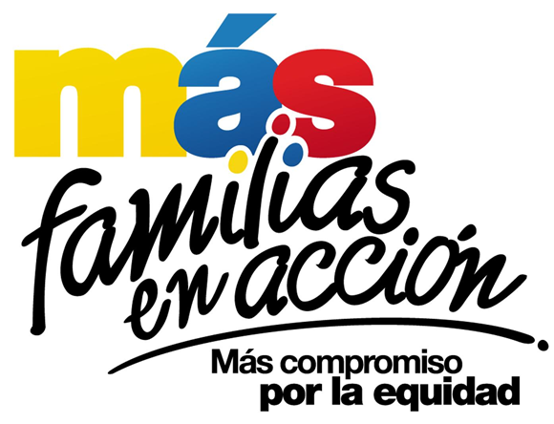
El programa Más Familias en Acción informa a sus beneficiarios que hasta el 15 de septiembre del presente año, se realizará la verificación de niños, niñas y adolescentes desescolarizados en el sistema educativo y su estado en la base del Sistema de Información de Familias en Acción - SIFA.
Esta actividad tiene como objetivo realizar acciones que permitan la identificación y vinculación de niños, niñas y adolescentes desescolarizados, verificar errores por no matrícula y graduación; para ello se requiere que los titulares confirmen, con su documento o código de beneficiario si fueron convocados en este proceso, por lo anterior es necesario verificar en la página de internet de la Alcaldía de Pasto:
www.pasto.gov.co-tramitesyservicios-masfamiliasenaccion
También pueden acercarse hasta las instalaciones de la Secretaria de Bienestar social oficina Más familias en Acción, en horario de atención de 8:00 a 11.00 a.m. y de 2.00 a 5.00 pm - Antiguo INURBE Avenida Mijitayo y revisar en el listado publicado.
Información: Subsecretario de Promoción y Asistencia Social Álvaro Javier Zarama Burbano, celular 3165774170
Somos constructores de paz

EL PROYECTO BIEN-NACER INICIÓ LAS JORNADAS LÚDICO-EDUCATIVAS EN LA COMUNA 4 Y EL CORREGIMIENTO DE EL ENCANO SOBRE LA IMPORTANCIA DE PREVENIR EL BAJO PESO AL NACER
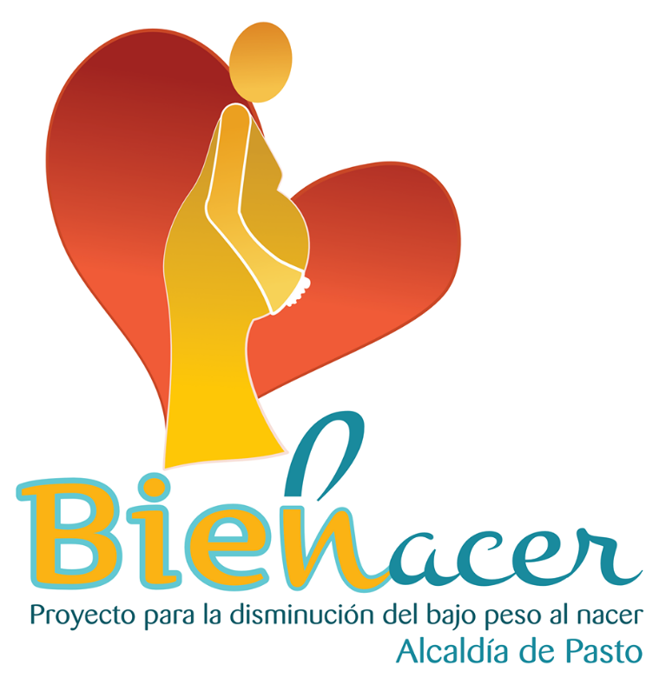

La Secretaría de Salud a través del Proyecto Bien – Nacer, inició con las jornadas programadas para el mes de septiembre, que pretenden sensibilizar sobre el bajo peso, sus consecuencias y la prevención, así como la promoción de los derechos sexuales y reproductivos.

En las visitas realizadas a comunas y corregimientos se sensibiliza a los asistentes sobre este problema de salud pública, a través de puestas en escena y presentaciones de RAP, que llevan un mensaje directo sobre la prevención de bajo peso, patrones de crianza, prevención del embarazo en adolescentes y promoción de derechos sexuales y reproductivos.

En esta oportunidad la jornada se realizó en la comuna 4, en el Barrio Belén y el corregimiento de El Encano, donde se realizó la inscripción y valoración nutricional de mujeres en estado de embarazo, para poder incluirlas en el Proyecto Bien Nacer.

Se invita a toda la población del municipio de Pasto, para que acuda a estas jornadas de sensibilización.

A continuación, encontrará las fechas, horas y lugares programados.

FECHA | HORA | COMUNA Y/O CORREGIMIENTO | LUGAR DE REALIZACIÓN JORNADA LÚDICA
Martes 11 septiembre | 2:30 pm | Corregimiento Buesaquillo | Parque principal del corregimiento
Domingo 16 septiembre | 9:00 am | Corregimiento Catambuco | Parque principal del corregimiento
Miércoles 19 septiembre | 2:30 pm | Comuna 6 | Polideportivo barrio Caicedo Alto
Martes 25 septiembre | 2:30 pm | Comuna 10 | Calle 21A N° 26-93 barrio Cementerio por el sector de camino viejo
Miércoles 26 septiembre | 2:30 pm | Comuna 8 | Polideportivo barrio Panorámico 1 Etapa
Viernes 28 septiembre | 2:30 pm | Corregimiento Cabrera | Parque principal del corregimiento

Información: Secretaria de Salud Diana Paola Rosero. Celular: 3116145813 dianispao2@msn.com

Somos constructores de paz

EL GRUPO ÉLITE DEL PROYECTO BIEN – NACER, RECORRE EL MUNICIPIO DE PASTO FORTALECIENDO LA PREVENCIÓN DEL BAJO PESO AL NACER
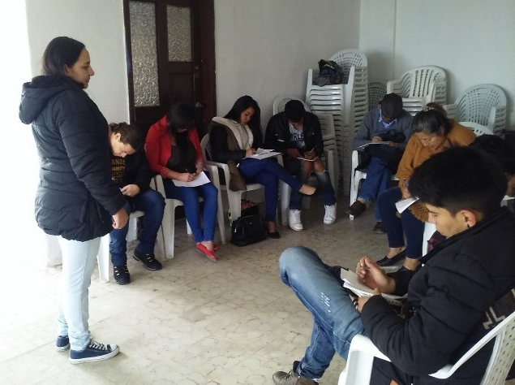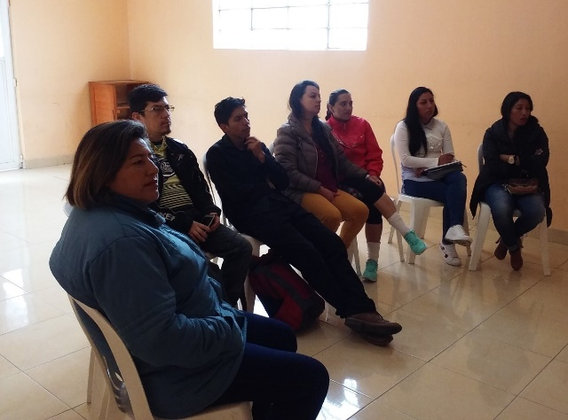
La Secretaría de Salud, a través del Proyecto Bien Nacer, creó un Grupo Élite, conformado por líderes comunitarios y juveniles quienes, de manera voluntaria, aceptaron la invitación para dar a conocer, apoyar y fortalecer la prevención del bajo peso al nacer en el municipio de Pasto.
Esta invitación se realizó en las diferentes socializaciones que se ejecutaron en las comunas y los corregimientos visitados, en donde se sensibilizó sobre esta problemática de salud pública que afecta a 10 de cada 100 niños nacidos.
Los temas que se abordan en cada encuentro, son: prevención del bajo peso al nacer, derechos sexuales y reproductivos, planificación familiar, hábitos y estilos de vida saludable y alimentación durante la gestación; estos temas se profundizan por medio de talleres teórico prácticos, que se realizan dos veces al mes (sábados) en diferentes lugares del municipio de Pasto.
Información: Secretaria de Salud Diana Paola Rosero. Celular: 3116145813 dianispao2@msn.com

Somos constructores de paz

Oficina de Comunicación Social
Alcaldía de Pasto

